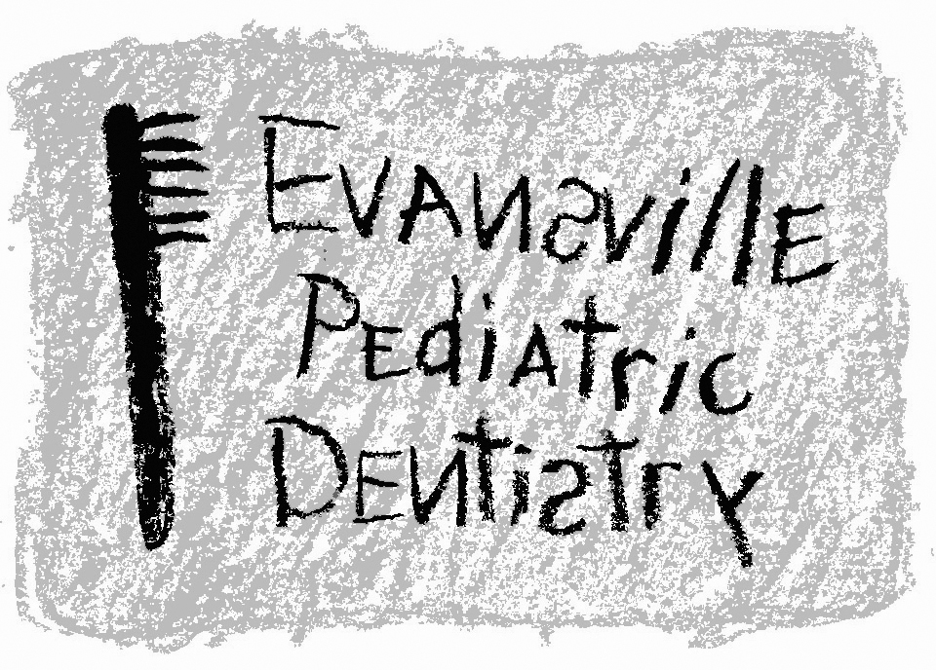
Jeffrey A. Hiester, D.D.S.
EAST WEST
7200 E. Virginia Street 2345 W. Franklin Street #101
Evansville, IN 47715 Evansville, IN 47712
(812) 479-8609 (812) 401-6095

Instrucciones para el paciente después del tratamiento
__ Anestesia local
- La anestesia local que su hijo recibió “duerme” los labios, mejillas y la lengua en el area del tratamiento. Esta tiende a ser una sensación curiosa para un niño, pero hay que cuidar que éste no se muerda, chupe, o mastique sus labios o lengua. Laceraciones y cortes del tejido podrían ocurrir. Aunque no es serio, sería incomodo para su hijo cuando esa area “despierte” de la anestesia.
- Porfavor, vigile a su hijo de cerca en las próximas 1-2 horas. Evite comer hasta que el efecto de la anestesia se haya ido.
__ Extracciones
- Después de la operación dental, es normal experimentar algo de incomodidad. Si medicamento es necesario, escoja un medicamento para el dolor que no tenga aspirina.
- Es normal que la saliva esté un poco manchada de sangre por 1-2 dias. Si sangrado anormal ocurre, ponga una gaza sobre el area de la extracción y dígale a su hijo que la muerda por 15 minutos. Repita ésto si fuera necesario.
- No beba usando sorbeto/popote por 24 horas.
- No enjuague la boca por 4 horas por lo menos.
- En la mañana siguiente de la operación, enjuague la boca con agua tibia y sal (1/4 cucharadita de sal en un vaso de agua tibia). Repita esto varias veces al dia.
- Comience a cepillarse el área de la extracción en la mañana siguiente del procedimiento.
- No haga ejercicio fuerte por 24 horas.

___ Tratamiento restaurador (rellenos)
- Después del tratamiento restaurador es normal experimentar alguna incomodidad. Si medicamento es necesario, escoja un medicamento para el dolor de los que se venden sin receta.
- El medicamente tomado immediatamente después de la cita ayudará a su hijo a tolerar la transición después de estar anestesiada el area.
- Si el relleno fue grande o cercano al nervio, su diente estará sensible cuando se vaya el efecto de la anestesia.
- No coma nada duro y pegajoso.
- Tenga cuidado comiendo o tomando bebidas muy calientes o frias.
- Su hijo puede enjuagarse la boca con agua tibia y sal (1/4 cucharadita de sal en un vaso de agua tibia). Repita esto varias veces al dia.
- Si una corona nueva fue puesta, su hijo le tomara varios dias para costumbrarse a ella.
- Hay que cuidar el nuevo relleno con cepillado apropiado y uso de hilo dental. Es especialmente importante mantener la orilla del relleno/corona limpia cerca de la encia.

___ Selladores / Impermeabilizadores
- Evite comidas duras, pegajosas o masticosas (dulces, hielo, goma de mascar, etc.)
- Los selladores serán revizados en las citas de rutina.

___ Mantenedores de espacio
- Evite comidas duras, pegajosas o masticosas (dulces, hielo, goma de mascar, etc.). Estas comidas causan que el espaciador/separador se suelte.
- Si el espaciador/separador se suelta y sale, haga una cita lo mas pronto posible para asi pegar de nuevo el espaciador/separador. El diente se puede mover rapidamente, causando que el espaciador/separador ya no quepa.
- Asegúrese de cepillarse la orilla de la encia donde las bandas son puestas. Placa se puede acumular facilmente en esa area y causar que la encia se inflame.

